ОТЧЕТ О ВЫПОЛНЕНИИ ИНДИВИДУАЛЬНОГО ПРОЕКТА. ЭТАП №1

*дисциплина: Операционные системы*

Лихтенштейн Алина Алексеевна

Содержание

# 1 Цель работы

Размещение на Github pages заготовки для персонального сайта.

# 2 Задание

* Установить необходимое программное обеспечение.
* Скачать шаблон темы сайта.
* Разместить его на хостинге git.
* Установить параметр для URLs сайта.
* Разместить заготовку сайта на Github pages.

# 3 Выполнение лабораторной работы

Скачиваем архив hugo_extended_0.110.0_Linux-64bit.tar.gz (рис. [1])

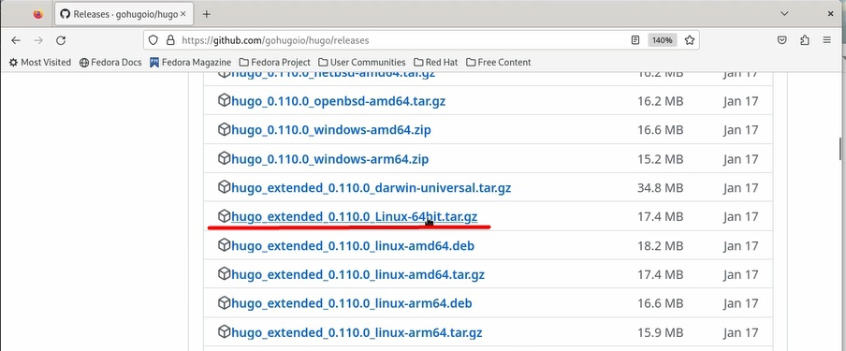

Figure 1: Скачивание архива с исходным файлом hugo

Создаем в домашнем каталоге папку bin и переносим исходный файл hugo в каталог ~/bin (рис. [2])

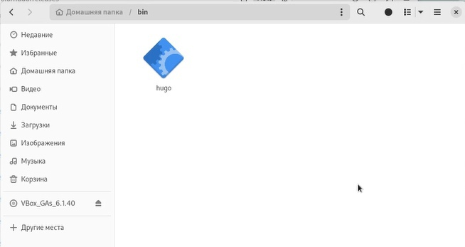

Figure 2: ~/bin/hugo

Создаем репозиторий с именем “blog” по шаблону wowchemy/starter-hugo-academic (рис. [3])

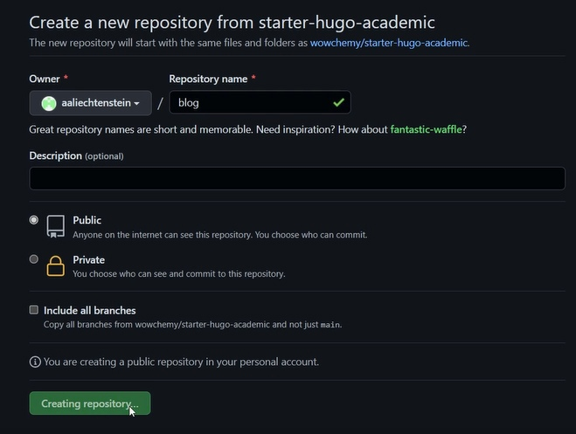

Figure 3: Создание репозитория “blog”

Переходим в каталог, где располагаются все наши репозитории, связанные с выполнением лабораторных работ и клонируем созданный репозиторий “blog” в ~/work(рис. [4])

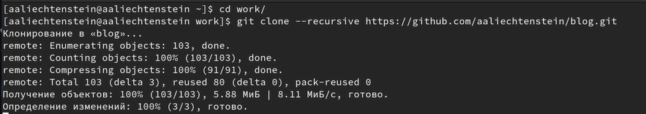

Figure 4: Переход в рабочую директорию и клонирование репозитория “blog”

Выполняем команду ~/bin/hugo server (рис. [5]) и с помощью полученного локального адреса переходим на веб-сайт (рис. [6])

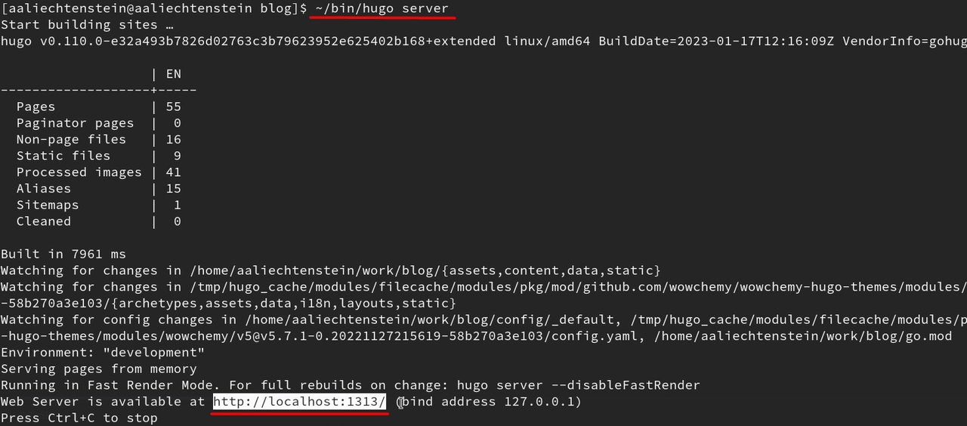

Figure 5: Команда ~/bin/hugo server и локальный адрес

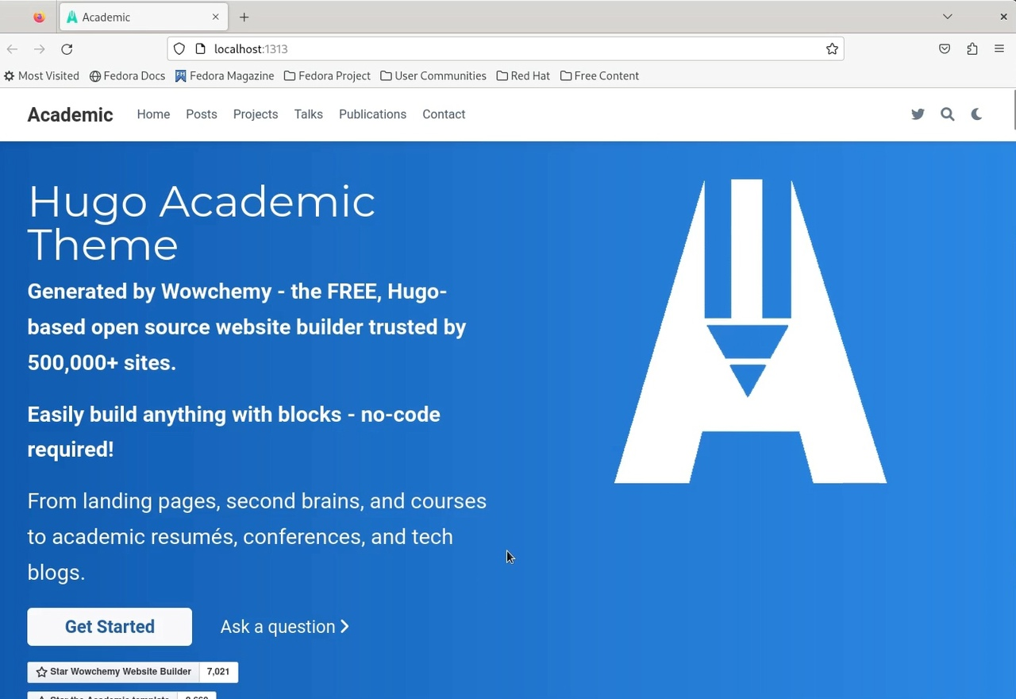

Figure 6: Локальный веб-сайт

На нем расположен наш сайт, с шаблоном. Однако доступ к нему будет только у компьютера, который этот сервер запустил. Далее шаги будут направлены на то, чтобы это исправить.

Создаем репозиторий с именем “aaliechtenstein.github.io” (рис. [7])

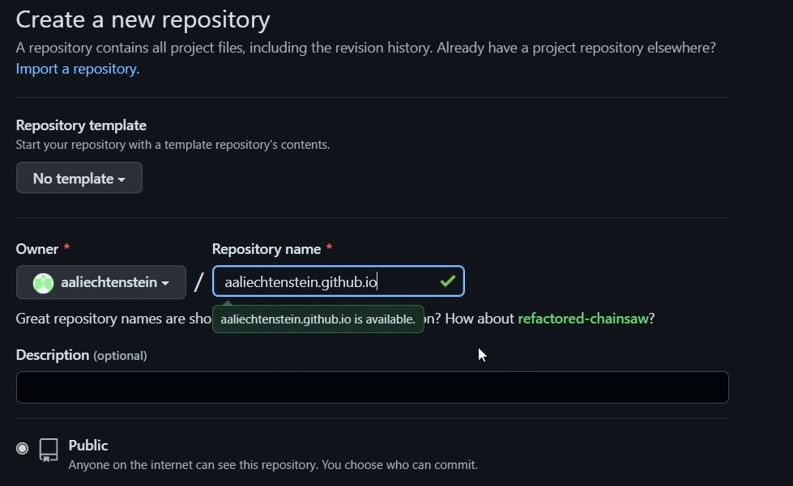

Figure 7: Создание репозитория “aaliechtenstein.github.io”

Клонируем созданный репозиторий в ~/work (рис. [8])



Figure 8: Клонирование репозитория “aaliechtenstein.github.io”

Переходим в репозиторий “aaliechtenstein.github.io” и создаем ветку “main” (рис. [9])



Figure 9: Создание ветки main

Создаем файл README.md и отправляем изменения на сервер репозитория (рис. [10])

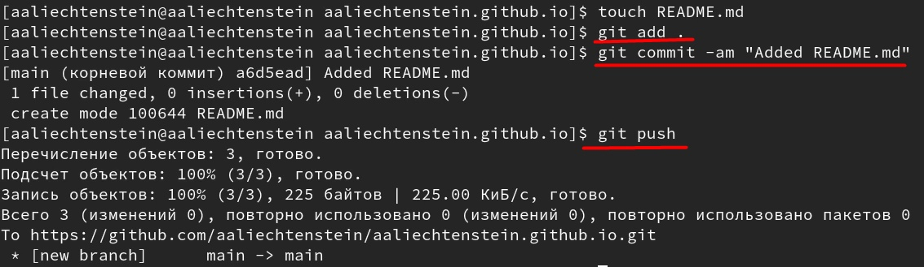

Figure 10: Создание файла README.md. Отправка изменений на сервер

С помощью mcedit закомментируем каталог “public” в файле “.gitignore” репозитория “blog” (рис. [11])

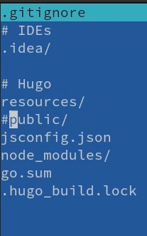

Figure 11: Комментирование каталога “public” в файле “.gitignore”

Подключаем к репозиторию “aaliechtenstein.github.io” модуль-директории “public” (рис. [12])



Figure 12: Подключение модуль-директории “public”

Запуск исполняемого файла hugo командой ~/bin/hugo в репозитории “blog” (рис. [13])

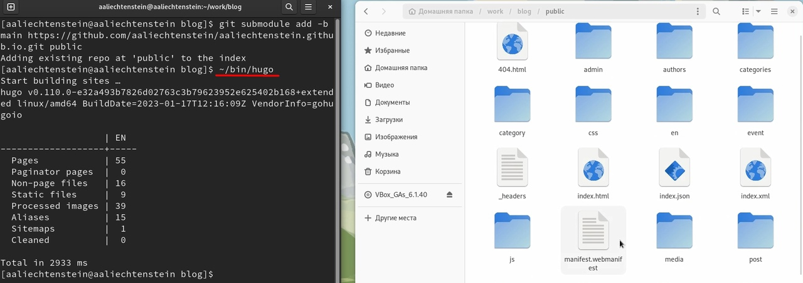

Figure 13: Запуск исполняемого файла hugo

Проверим, соединены ли репозитории “blog” и “aaliechtenstein.github.io”. (рис. [14])

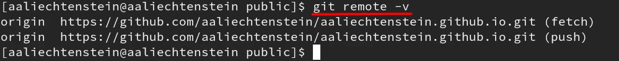

Figure 14: Проверка соединения репозиториев

Отправим все изменения на сервер (рис. [15])

Figure 15: Отправка всех изменений на сервер

Figure 15: Отправка всех изменений на сервер

Проверка работоспособности сайта по публичному адресу на основной ОС (рис. [16])

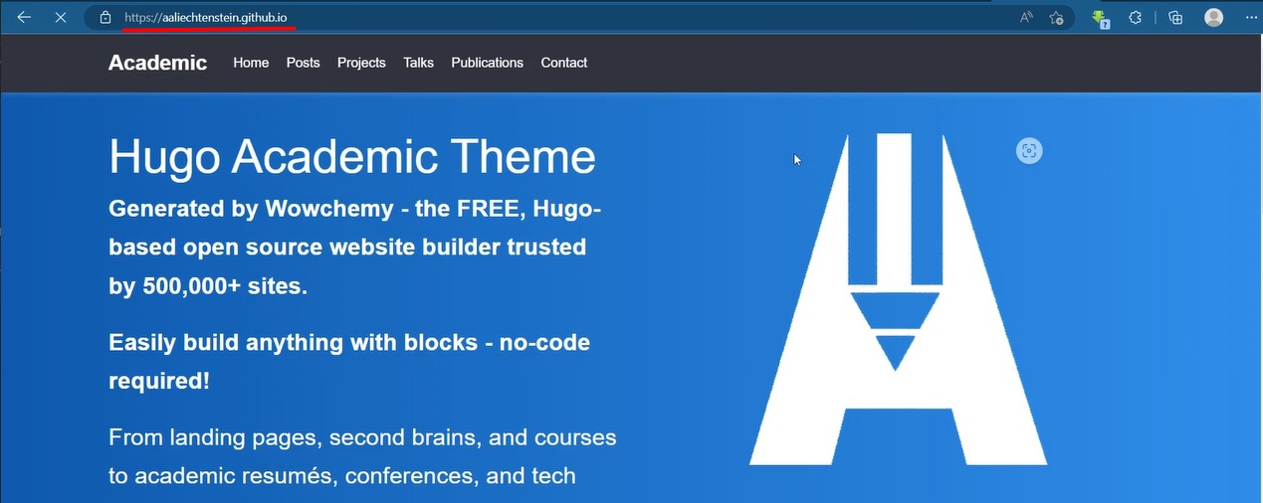

Figure 16: Проверка работоспособности сайта

# 4 Выводы

В ходе лабораторной работы были размещены заготовки персонального сайта на Github pages: установлено необходимое ПО, скачан шаблон темы сайта, размещенный на хостинге git, установлены параметры для URLs сайта.